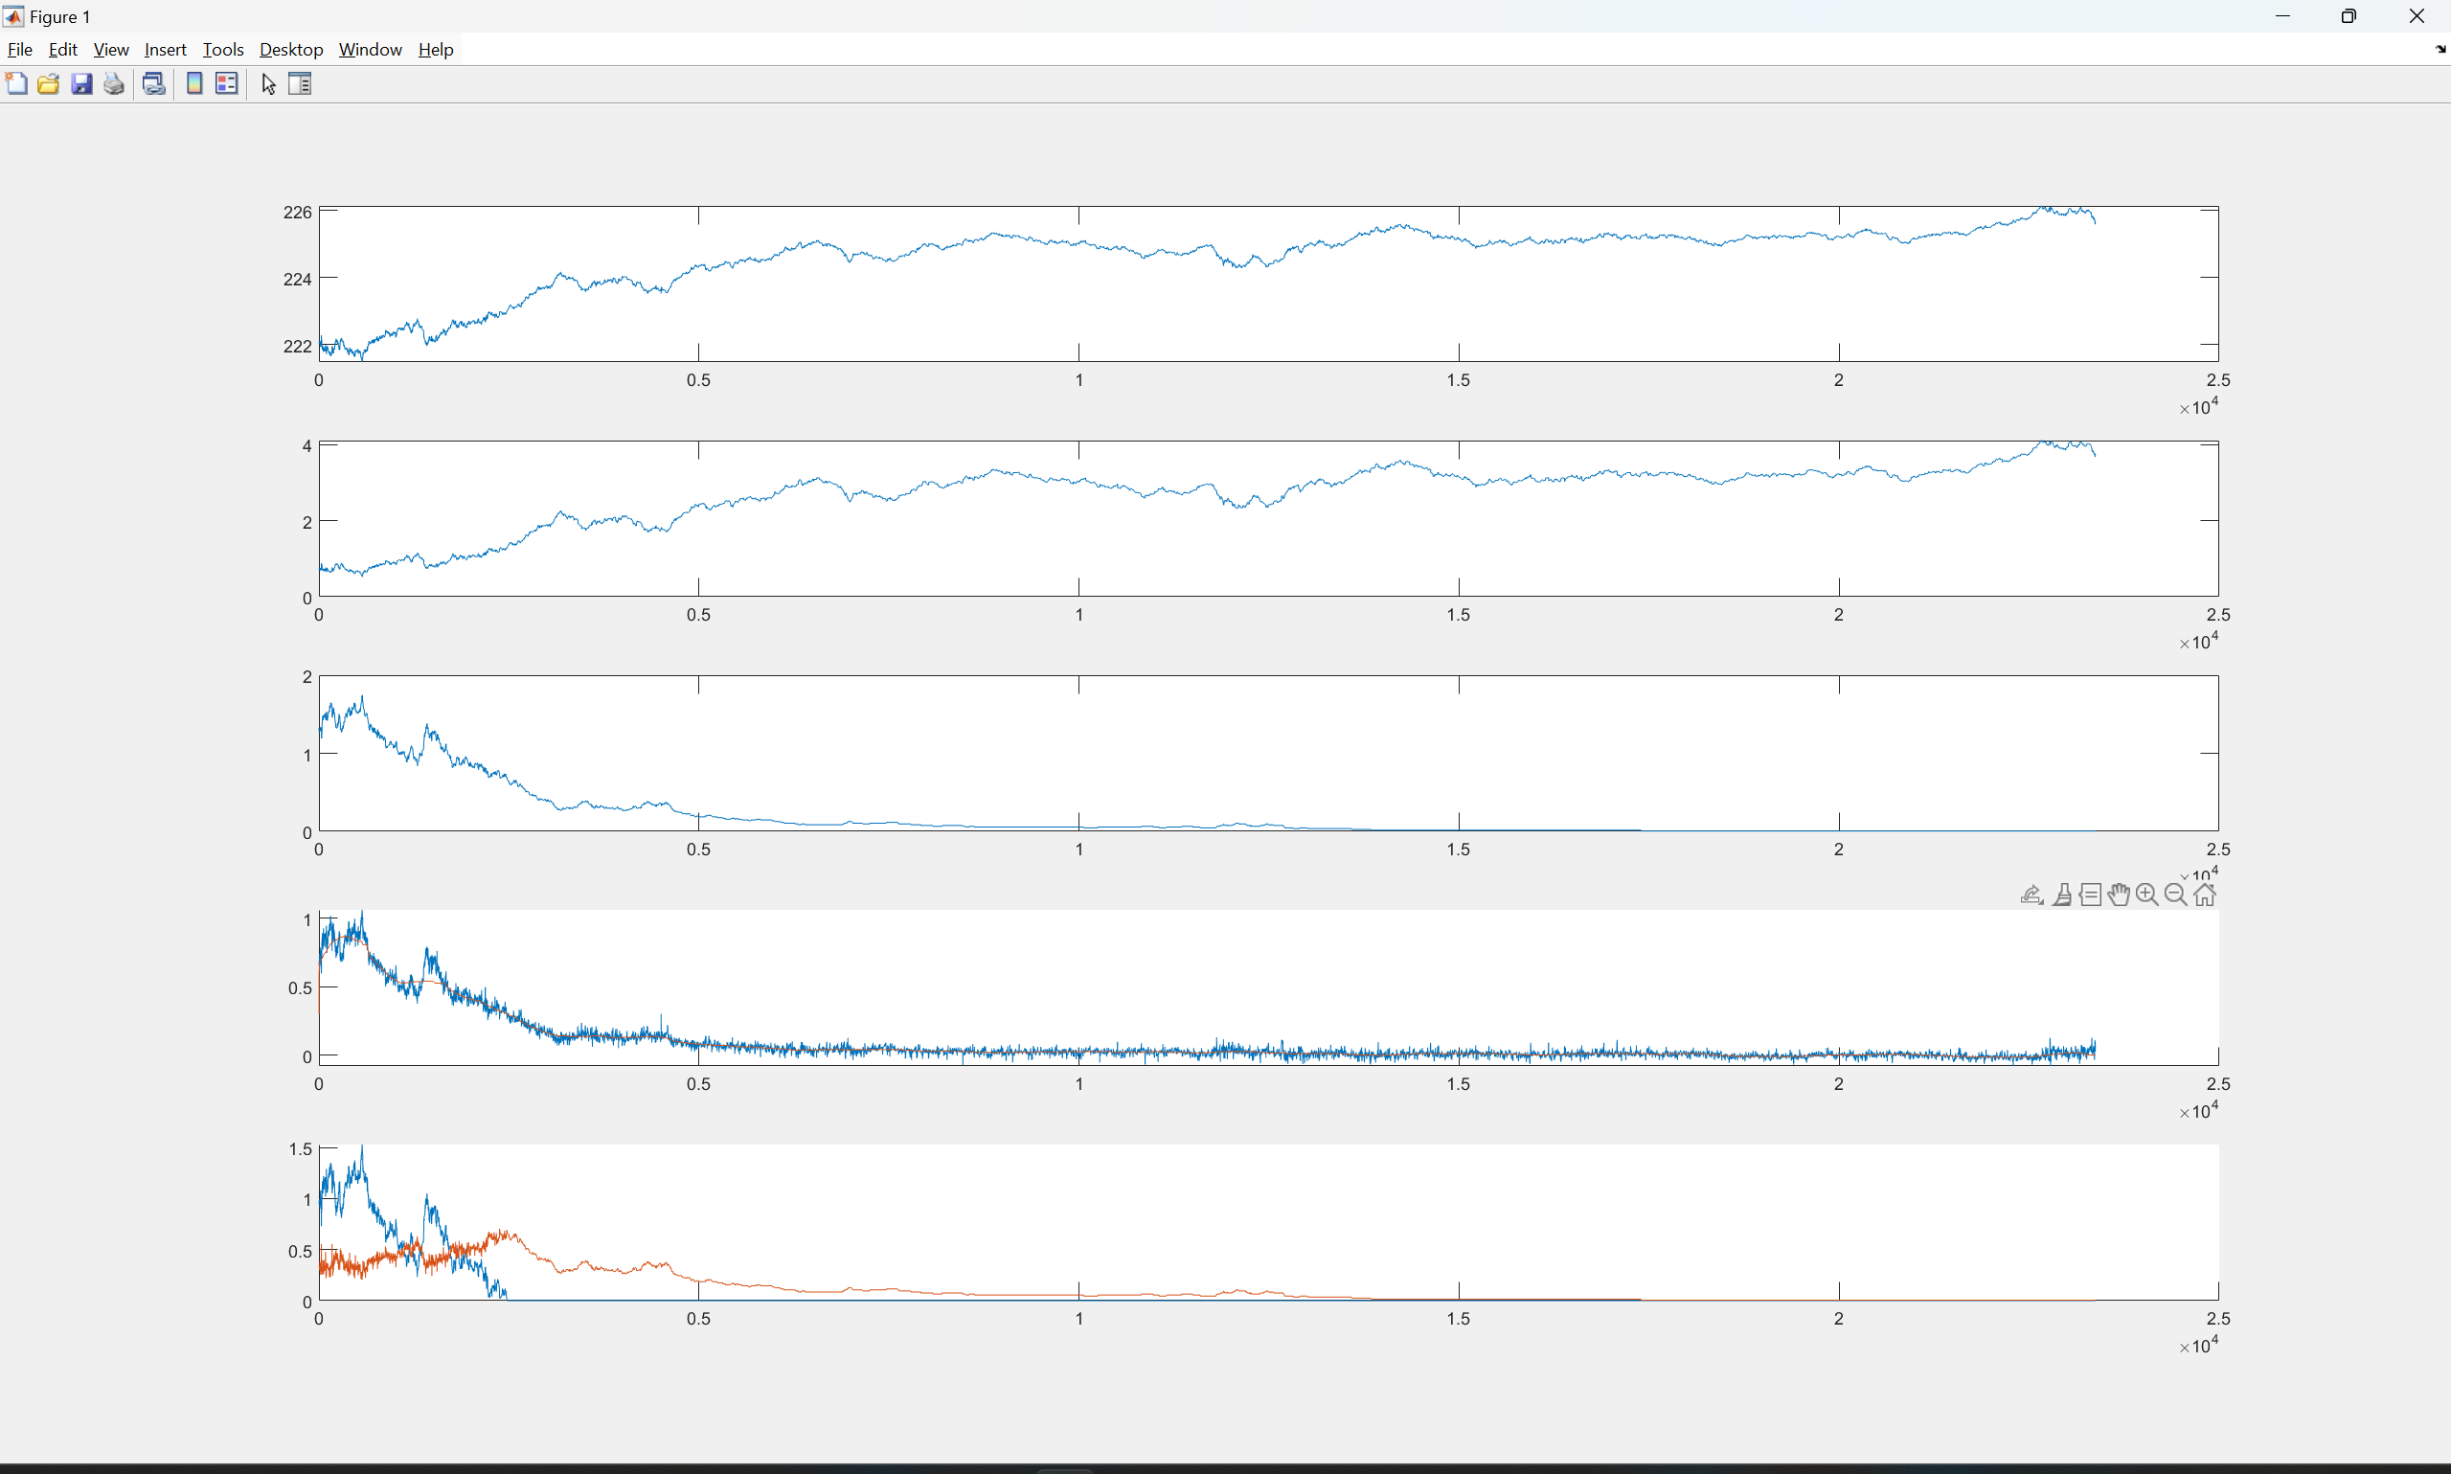
IWM 1226, 222C, 223P, 222C溢价, 223P溢价（红线）
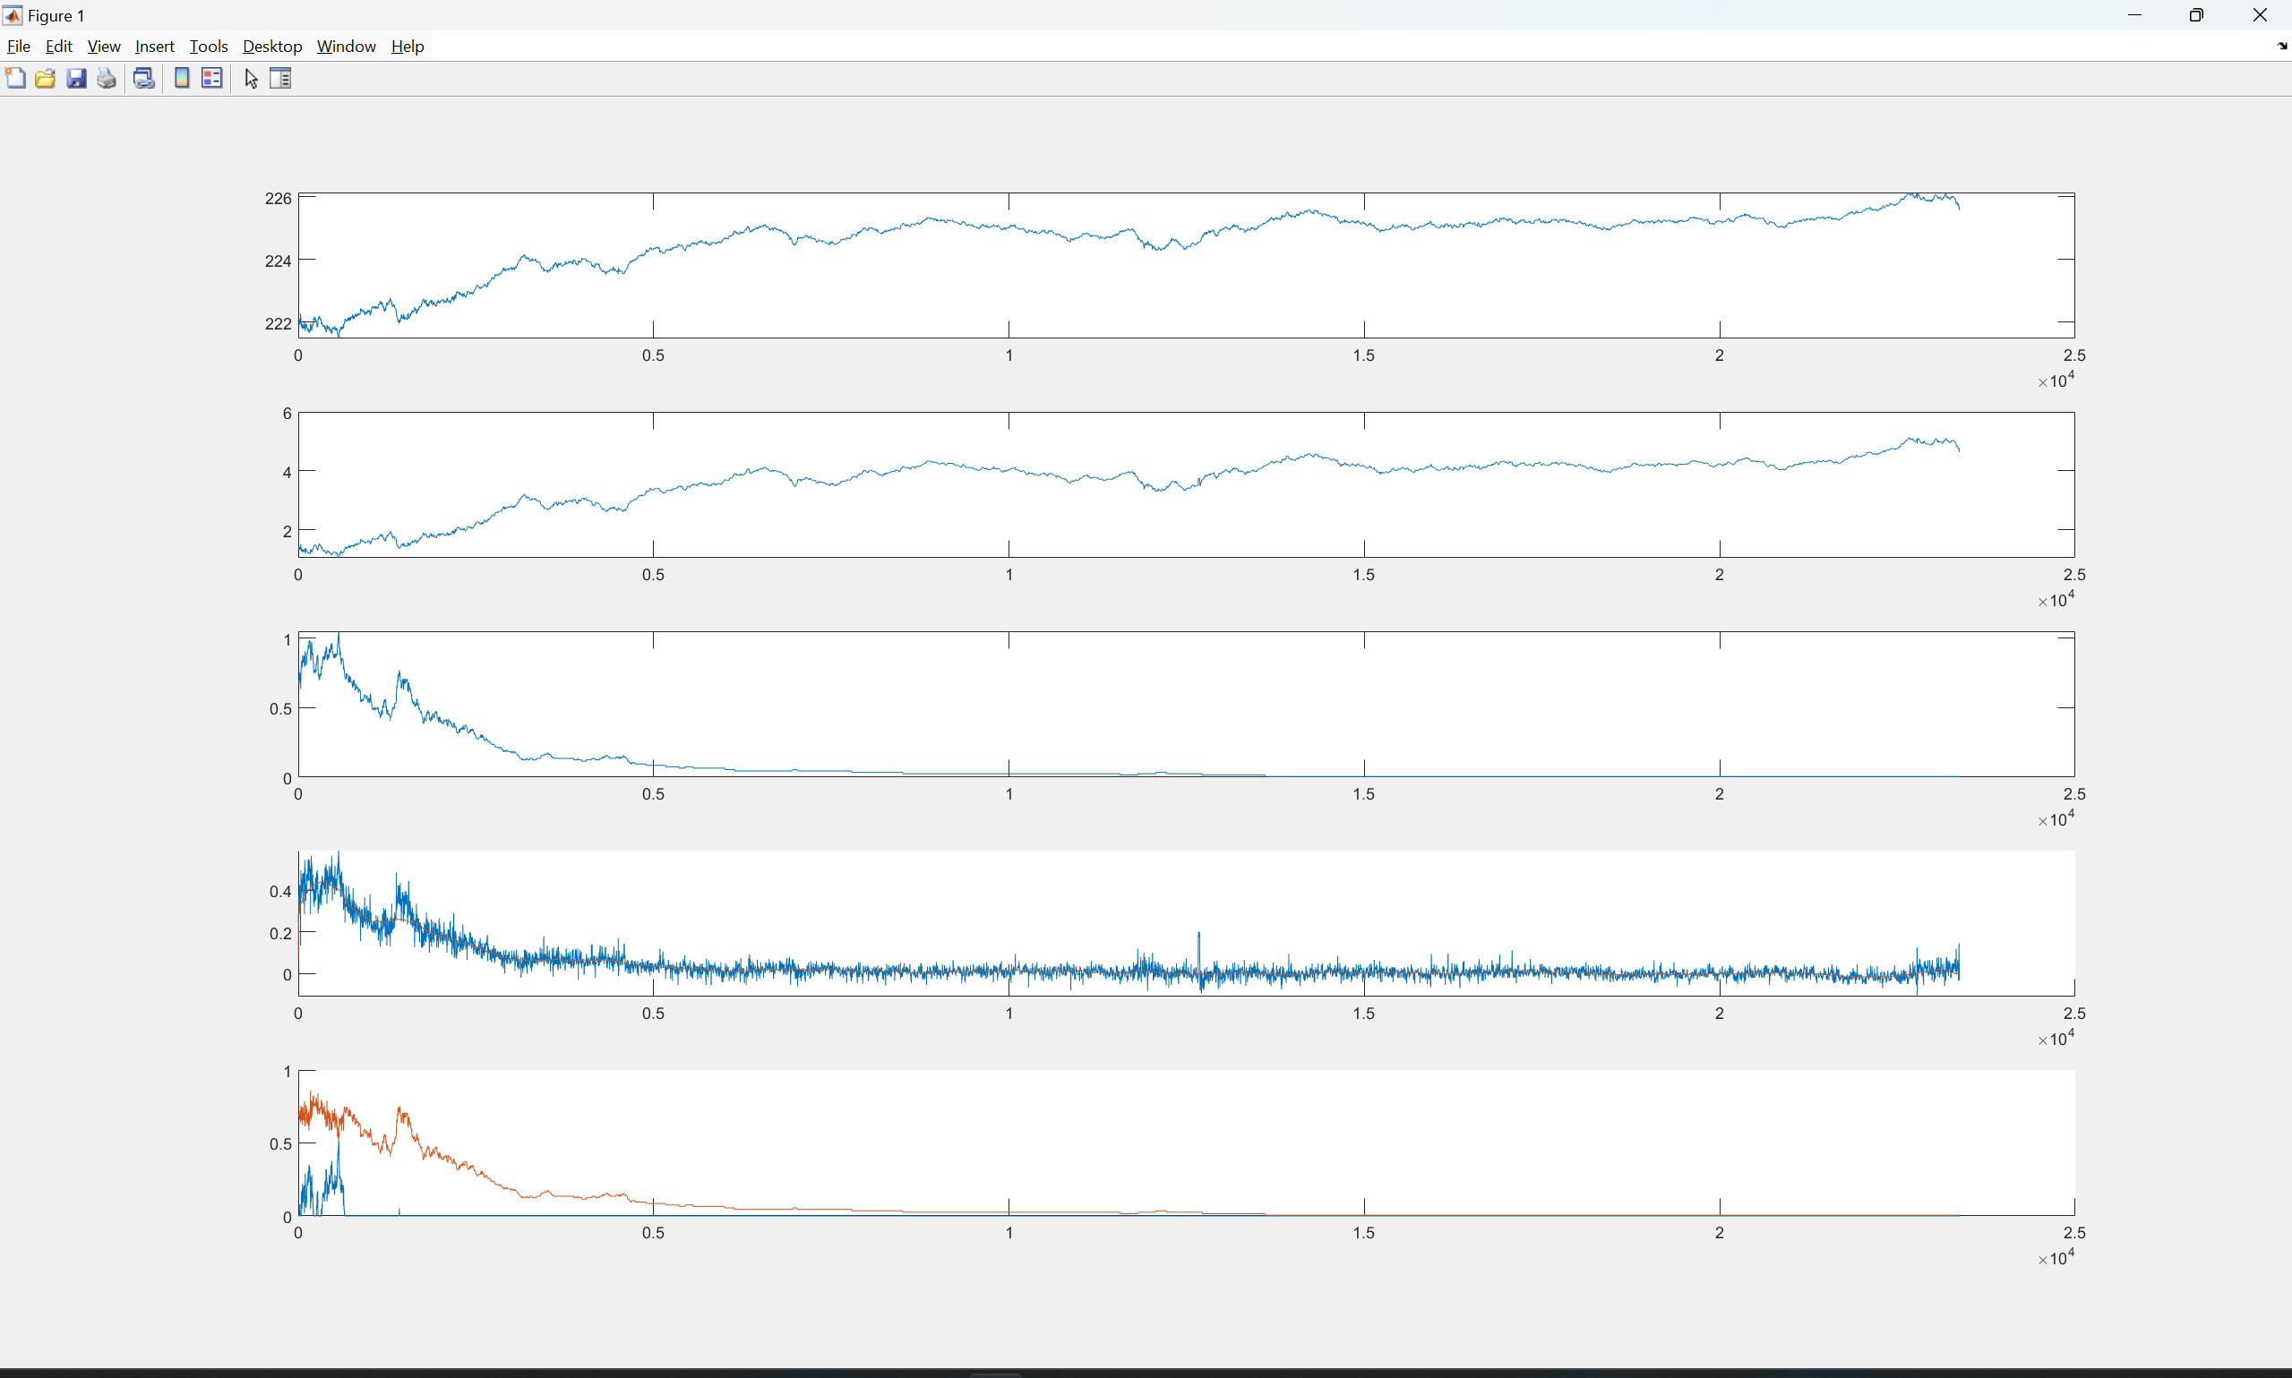
221C溢价, 220P溢价
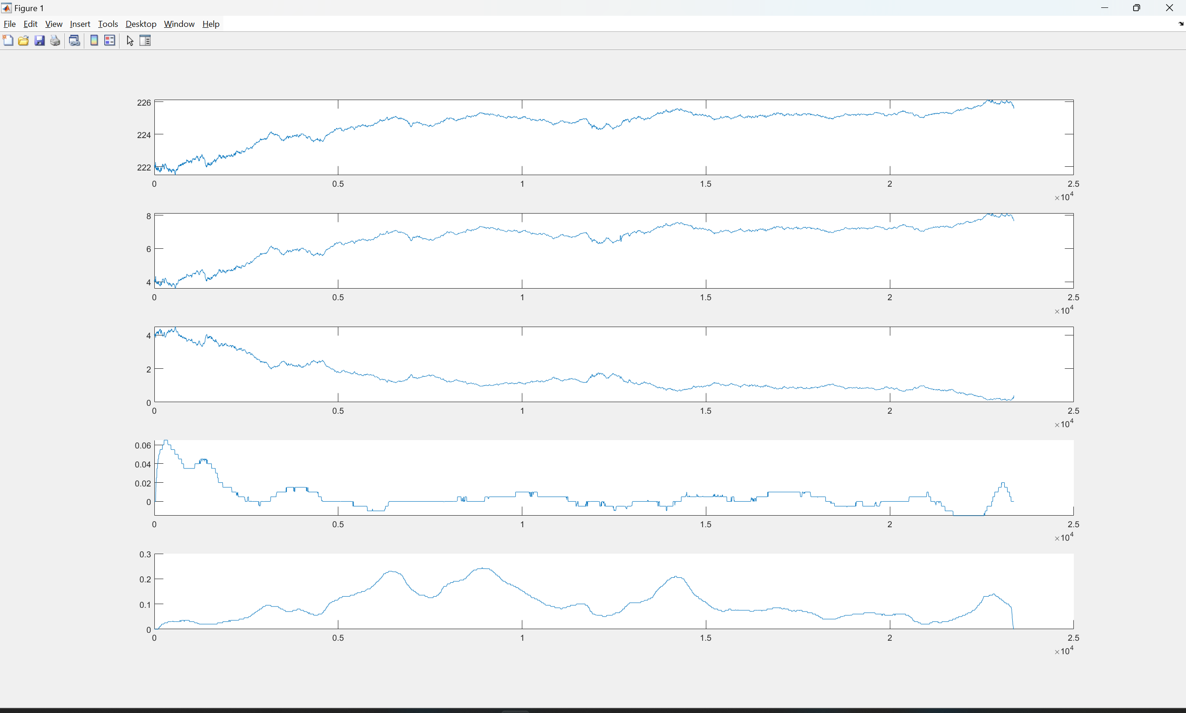
218C溢价, 226P溢价

